3 Fragen an …

AOK zum Tag der gesunden Ernährung: So kann man bei Ernährung mehr auf Nachhaltigkeit achten
Magdeburg, 4. März 2024

Eine forsa-Umfrage im Namen der AOK Sachsen-Anhalt hat gezeigt: Zwei Drittel der Sachsen-Anhalter würden sich gern nachhaltiger und klimafreundlicher ernähren, wissen aber meist nicht, wie. Rene Bethke, Leiter des Bereiches Gesundheitsmanagement bei der AOK Sachsen-Anhalt, gibt Tipps.

Warum hängen Ernährung und Klimaschutz zusammen?
Man sollte sich bewusst machen, dass die Art und Weise, wie unsere Lebensmittel produziert werden, eine entscheidende Rolle spielen. Herkunft, Transport, Verarbeitung, aber auch die Lebensmittelbeschaffung und das eigene Wegwerfverhalten – all das sind Faktoren, die man berücksichtigen kann.

Hat eine nachhaltige Ernährung neben Klimaschutz weitere Vorteile?
Absolut! Weniger Fleisch und Milchprodukte, dafür aber mehr regionales Gemüse, Obst und Hülsenfrüchte – das kommt sowohl der Gesundheit als auch dem Klima zugute. Tierische Produkte haben die schlechteste CO2-Bilanz, die Herstellung erfordert große Mengen an Futtermitteln, Wasser und Anbauflächen. Obst und Gemüse, insbesondere saisonales und regionales, hat eine bessere Bilanz und ist gesund.

Worauf kann man noch achten?
Man sollte wenn möglich frische und unverarbeitete Lebensmittel nutzen und möglichst verpackungsfrei einkaufen, denn auch Tiefkühlung und Verpackungsherstellung benötigen einen hohen Energieaufwand. Und wer zu Fuß oder mit dem Rad einkauft und das Auto stehen lässt, macht nicht nur etwas für seine Gesundheit, sondern auch für die Umwelt.

Zur AOK Sachsen-Anhalt:
Die AOK Sachsen-Anhalt betreut rund 835.000 Versicherte und 50.000 Arbeitgeber in 44 regionalen Kundencentern. Mit einem Marktanteil von 41 Prozent ist sie die größte regionale Krankenkasse in Sachsen-Anhalt.

Bilderservice:
Für Ihre Berichterstattung in Verbindung mit dieser Pressemitteilung können Sie die beigefügten Fotos bei Angabe des Bildnachweises kostenfrei verwenden.

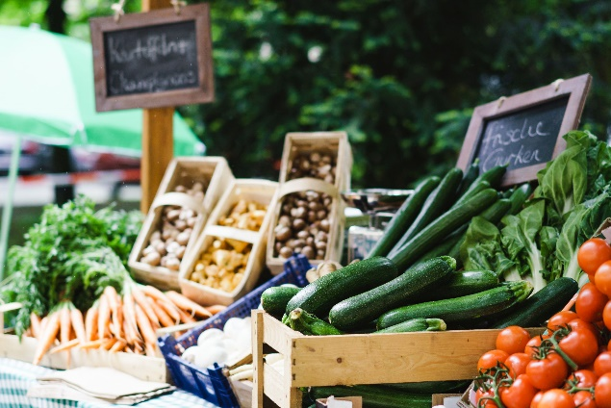 |  | 
Bei der Ernährung gilt: Klimaschutz ist Gesundheitsschutz. Weniger Fleisch und Milchprodukte, dafür aber mehr Gemüse und Obst. Bei Gemüse und Obst sollte man aber darauf achten, dass es saisonale Produkte sind und aus der Region stammen. Foto: AOK |  | Rene Bethke, Leiter Gesundheitsmanagement bei der AOK Sachsen-Anhalt. Foto: Mahler / AOK Sachsen-Anhalt

